Kapazität. Dauerhaft.
Panasonic Industry stellt den neuen V-FH Long-Life-Typ seiner SMT-Aluminium-Elektrolyt-Kondensatorreihe vor - mit herausragenden Temperatureigenschaften.
München, Februar 2021
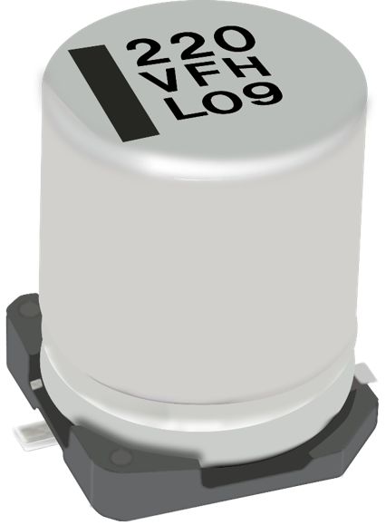
Gute Leistungsmerkmale sind nur dann ein Trumpf, wenn sie auf Dauer abrufbar sind. Erst dann kann von der Zuverlässigkeit einer Anwendung die Rede sein. Letztere hängt wiederum entscheidend von der Haltbarkeit und Lebensdauer der elektronischen Bauteile ab – das gilt gleichermaßen für ein einfaches Smart-Home-Gerät oder aber die Stromversorgung einer großen industriellen Apparatur.
Mit der Einführung des neuen V-FH Long-Life-Kondensators seiner SMT-Aluminium-Elektrolyt-Serie hat Panasonic den Fokus entsprechend auf die Weiterentwicklung der Haltbarkeit gelegt:
Die Serie kommt mit bewährten 10.000 Stunden bei 105℃ (φ6×8：7000h 50V：7000h) und ist derzeit in 6,3~50VDC, 10~680µF erhältlich.
Damit qualifiziert sie sich für den Einsatz in Anwendungen, die auf Langlebigkeit ausgelegt sind - von intelligenten Beleuchtungsprodukten, IT-Applikationen und Infotainment-Systemen bis hin zu Geräten in der Schwerindustrie, in denen dauerhafte Verlässlichkeit unabdingbar ist.
Neben einem besonders niedrigen ESR und einem Hochtemperatur-Reflow hatten die Entwickler bei Panasonic Industry auch Umweltkriterien im Blick: Die neue Serie ist RoHS-konform - und darüber hinaus als halogenfreie Version erhältlich.
Wer es mit der Langlebigkeit seiner Produktdesigns ernst meint, für den kommen die neuen V-FH-Caps auf jeden Fall in die engere Kondensator-Wahl.
Verschaffen Sie sich auf unserem Product Finder einen Überblick über die neue VF-H Serie:
https://industry.panasonic.eu/productfinder?series=354579&mode=FILTER_MODE

__________

Über Panasonic Industry Europe
Panasonic ist seit über 100 Jahren weltweiter Marktführer bei der Entwicklung von innovativen Technologien und Lösungen für die Elektronikbranche. Im globalen Maßstab schließt das Portfolio das wachsende B2B-Geschäft mit Lösungen für die Bereiche Heimautomatisierung, Mobilität, Industrie und Unterhaltungselektronik ein. Die Panasonic Group unterhält inzwischen 528 Tochtergesellschaften und 72 Beteiligungsunternehmen weltweit und erzielte im abgelaufenen Geschäftsjahr (Ende 31. März 2020) einen konsolidierten Netto-Umsatz von 61.9 Milliarden Euro. Als Teil der Group bietet die Panasonic Industry Europe GmbH den Kunden in Europa in einer Vielzahl von Branchen wichtige elektronische Bauteile, Geräte und Module bis hin zu Komplettlösungen und Produktionsausrüstung für Fertigungsstraßen. Mehr: http://industry.panasonic.eu

